Lab05 - Diego Plata

Screenshots

Exercise 01

Exercise 02

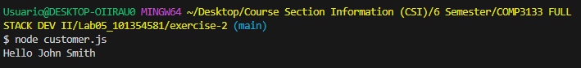

Exercise 03

Exercise 04

